

（深圳）

实验报告

开课学期： 2020夏季
课程名称： 计算机设计与实践
实验名称： 多周期CPU设计
实验性质： 综合设计型
实验学时： 42 地点： 线上
学生班级： 5 班
学生学号： 180110518
学生姓名： 胡智胜
评阅教师：
报告成绩：

实验与创新实践教育中心制
2020年5月

注：
本设计报告中各个部分如果页数不够，请大家自行扩页，原则是一定要把报告写详细，能说明设计的成果和特色。报告中应该叙述设计中的每个模块。设计报告将是评定每个人成绩的重要组成部分（设计内容及报告写作都作为评分依据）。
完成单周期CPU设计与实现的同学根据单周期设计的内容完成实验报告。完成多周期CPU设计与实现的同学根据多周期设计的内容完成实验报告。

设计的功能描述（含所有实现的指令描述及模块的功能）
实现了多周期CPU的设计，能够运行完整的(24+7)条指令，且作为附加实验个人实现了一个简单的汇编器，能够将在实验一中的用23条MIPS汇编指令写的汇编程序编译成相应机器码，并在老师给出的logisim模型上成功运行，在本报告的最后附加部分给出了汇编器的设计报告；
实现的指令描述：
1.R型指令
- add
指令名：加法指令
汇编格式：add rd, rs, rt
编码格式：
R-类型 | op | rs | rt | rd | shamt | func
add | 000000 | rs | rt | rd | 00000 | 100000
汇编举例：add $4, $2, $3
功能描述：rd ← rs + rt; PC ← NPC (PC + 4)。 32 位整数加法，源操作数分别在 rs, rt 两个通用寄存器中，结果放在 rd 寄存器。

- addu
指令名: 无符号数加法指令
汇编格式：addu rd, rs, rt
编码格式：
R-类型 | op | rs | rt | rd | shamt | func
addu | 000000 | rs | rt | rd | 00000 | 100001
汇编举例：addu $4, $2, $3
功能描述：rd ← rs + rt; PC ← NPC (PC + 4)。 32 位无符号整数加法，源操作数分别在 rs, rt 两个通用寄存器中，结果放在 rd 寄存器。

- sub
指令名：减法指令
汇编格式：sub rd, rs, rt
编码格式：
R-类型 | op | rs | rt | rd | shamt | func
sub | 000000 | rs | rt | rd | 00000 | 100010
汇编举例：sub $4, $2, $3
功能描述：rd ← rs - rt; PC ← NPC (PC + 4)。 32 位整数减法，源操作数分别在 rs, rt 两个通用寄存器中，结果放在 rd 寄存器。

- subu
指令名：无符号减法指令
汇编格式：subu rd, rs, rt
编码格式：
R-类型 | op | rs | rt | rd | shamt | func
subu | 000000 | rs | rt | rd | 00000 | 100011
汇编举例：subu $4, $2, $3
功能描述：rd ← rs - rt; PC ← NPC (PC + 4)。 32 位无符号整数减法，源操作数分别在 rs, rt 两个通用寄存器中，结果放在 rd 寄存器。

- and
指令名： 逻辑与
汇编格式：and rd, rs, rt
编码格式：
R-类型 | op | rs | rt | rd | shamt | func
and | 000000 | rs | rt | rd | 00000 | 100100
汇编举例：and $4, $2, $3
功能描述：rd ← rs and rt; PC ← NPC (PC + 4)。 32 位数按位逻辑与，源操作数分别在 rs, rt 中，结果放在 rd 寄存器。

- or
指令名： 逻辑或
汇编格式：or rd, rs, rt
编码格式：
R-类型 | op | rs | rt | rd | shamt | func
or | 000000 | rs | rt | rd | 00000 | 100101
汇编举例：or $4, $2, $3
功能描述：rd ← rs or rt; PC ← NPC (PC + 4)。 32 位数按位逻辑或，源操作数分别在 rs, rt 中，结果放在 rd 寄存器。

- xor
指令名： 逻辑异或
汇编格式：xor rd, rs, rt
编码格式：
R-类型 | op | rs | rt | rd | shamt | func
xor | 000000 | rs | rt | rd | 00000 | 100110
汇编举例：xor $4, $2, $3
功能描述：rd ← rs xor rt; PC ← NPC (PC + 4)。 32 位数按位逻辑异或，源操作数分别在 rs, rt 中，结果放在 rd 寄存器。

- nor
指令名： 逻辑或非
汇编格式：nor rd, rs, rt
编码格式：
R-类型 | op | rs | rt | rd | shamt | func
nor | 000000 | rs | rt | rd | 00000 | 100111
汇编举例：nor $4, $2, $3
功能描述：rd ← rs nor rt; PC ← NPC (PC + 4)。 32 位数按位逻辑或非，源操作数分别在 rs, rt 中，结果放在 rd 寄存器。

- slt
指令名: 小于则设置指令
汇编格式：slt rd, rs, rt
编码格式：
R-类型 | op | rs | rt | rd | shamt | func
slt | 000000 | rs | rt | rd | 00000 | 101010
汇编举例：slt $4, $2, $3
功能描述： if ((rs)<(rt)) then (rd)←1; else (rd)←0; PC ← NPC (PC + 4)。如果 rs 的值小于 rt 值，则设置 rd 为 1，否则 rd 为 0。

- sltu
指令名: 无符号小于则设置指令
汇编格式：sltu rd, rs, rt
编码格式：
R-类型 | op | rs | rt | rd | shamt | func
sltu | 000000 | rs | rt | rd | 00000 | 101011
汇编举例：sltu $4, $2, $3
功能描述： if ((rs)<(rt)) then (rd)←1; else (rd)←0; PC ← NPC (PC + 4)。无符号数小于判断，如果 rs 的值小于 rt 值，则设置 rd 为 1，否则 rd 为 0。

- sll
指令名: 逻辑左移
汇编格式：sll rd, rt, shamt
编码格式：
R-类型 | op | rs | rt | rd | shamt | func
sll | 000000 | 00000 | rt | rd | shamt | 000000
汇编举例：sll $4, $2, 10
功能描述： (rd)←(rt)<<shamt; PC ← NPC (PC + 4)。逻辑左移，将 rt 寄存器中的 32 位数逻辑左移后赋给 rd，低位用 0 填充，移位的位数是 shamt。

- srl
指令名: 逻辑右移
汇编格式：srl rd, rt, shamt
编码格式：
R-类型 | op | rs | rt | rd | shamt | func
srl | 000000 | 00000 | rt | rd | shamt | 000010
汇编举例：srl $4, $2, 10
功能描述： (rd)←(rt)>>shamt; PC ← NPC (PC + 4)。逻辑右移，将 rt 寄存器中的 32 位数逻辑右移后赋给 rd，移位的位数是shamt。80000000H 逻辑右移 1 位的结果是 40000000H。

- sra
指令名: 算术右移
汇编格式：sra rd, rt, shamt
编码格式：
R-类型 | op | rs | rt | rd | shamt | func
sra | 000000 | 00000 | rt | rd | shamt | 000011
汇编举例：sra $4, $2, 10
功能描述： (rd)←(rt)>>shamt; PC ← NPC (PC + 4)。算术右移，将 rt 寄存器中的 32 位数算术右移后赋给 rd，移位的位数是 shamt。算术右移时， 符号位不仅要参与移位，还要保留，如 80000000H 算术右移 1 位的结果是0C0000000H。

- sllv
指令名: 按寄存器值逻辑左移指令
汇编格式：sllv rd, rt, rs
编码格式：
R-类型 | op | rs | rt | rd | shamt | func
sllv | 000000 | rs | rt | rd | 00000 | 000100
汇编举例：sllv $4, $2, $3
功能描述： (rd)←(rt)<<(rs); PC ← NPC (PC + 4)。按寄存器值逻辑左移指令，将 rt 寄存器中的 32 位数逻辑左移后赋给 rd，低位用 0 填充，移位的位数在 rs 寄存器中。

- srlv
指令名: 按寄存器值逻辑右移指令
汇编格式：srlv rd, rt, rs
编码格式：
R-类型 | op | rs | rt | rd | shamt | func
srlv | 000000 | rs | rt | rd | 00000 | 000110
汇编举例：srlv $4, $2, $3
功能描述： (rd)←(rt)>>(rs); PC ← NPC (PC + 4)。按寄存器值逻辑右移指令，将 rt 寄存器中的 32 位数逻辑右移后赋给 rd，移位的位数在 rs 寄存器中。

- srav
指令名: 按寄存器值算术右移指令
汇编格式：srav rd, rt, rs
编码格式：
R-类型 | op | rs | rt | rd | shamt | func
srav | 000000 | rs | rt | rd | 00000 | 000111
汇编举例：srav $4, $2, $3
功能描述： (rd)←(rt)>>(rs); PC ← NPC (PC + 4)。按寄存器值算术右移指令，将 rt 寄存器中的 32 位数算术右移后赋给 rd，移位的位数在 rs 寄存器中。算术右移时，符号位不仅要参与移位，还要保留。

- jr
指令名: 按寄存器内容转移指令
汇编格式：JR rs
编码格式：
R-类型 | op | rs | rt | rd | shamt | func
jr | 000000 | rs | 00000 | 00000 | 00000 | 001000
汇编举例：JR $31 功能描述：(PC)←(rs); PC ← NPC (PC + 4)。将 rs 寄存器的内容当地址，赋给 PC，从而完成转移，通常可做过程返回语句。实际系统中只用了低 16 位地址线。

2.I型指令
- addi
指令名：有符号立即数加法指令
汇编格式：ADDI rt, rs, immediate
编码格式：
I-类型 | op | rs | rt | immediate
addi | 001000 | rs | rt | immediate
汇编举例：ADDI $4, $2, -100
功能描述：(rt)←(rs) + (Sign-Extend)immediate; PC ← NPC (PC + 4)。首先将 16 位有符号立即数扩展到 32 位，然后加上 rs 中的数，结果给 rt 寄存器。

- addiu
指令名：无符号立即数加法指令
汇编格式：ADDIU rt, rs, immediate
编码格式：
I-类型 | op | rs | rt | immediate
addiu | 001001 | rs | rt | immediate
汇编举例：ADDIU $4, $2, -100
功能描述：(rt)←(rs) + (Sign-Extend)immediate; PC ← NPC (PC + 4)。首先将 16 位有符号立即数扩展到 32 位，然后加上 rs 中的数，结果给 rt 寄存器。

- andi
指令名：立即数逻辑与指令
汇编格式：ANDI rt, rs, immediate
编码格式：
I-类型 | op | rs | rt | immediate
andi | 001100 | rs | rt | immediate
汇编举例：ADDI $4, $2, 1 功能描述：(rt)←(rs) AND (Zero-Extend)immediate; PC ← NPC (PC + 4)。首先将 16 位立即数零扩展到 32 位，然后同 rs 中的数按位逻辑与，结果给 rt 寄存器。

- ori
指令名：立即数逻辑或指令
汇编格式：ORI rt, rs, immediate
编码格式：
I-类型 | op | rs | rt | immediate
ori | 001101 | rs | rt | immediate

汇编举例：ORI $4, $2, 5 功能描述：(rt)←(rs) ORI (Zero-Extend)immediate; PC ← NPC (PC + 4)。首先将 16 位立即数零扩展到 32 位，然后同 rs 中的数按位逻辑或，结果给 rt 寄存器。

- xori
指令名：立即数逻辑异或指令
汇编格式：XORI rt, rs, immediate
编码格式：
I-类型 | op | rs | rt | immediate
xori | 001110 | rs | rt | immediate
汇编举例：XORI $4, $2, 5 功能描述：(rt)←(rs) XORI (Zero-Extend)immediate; PC ← NPC (PC + 4)。首先将 16 位立即数零扩展到 32 位，然后同 rs 中的数按位逻辑异或，结果给 rt 寄存器。

- sltiu
指令名：小于无符号立即数则设置指令
汇编格式：SLTIU rt, rs, immediate
编码格式：
I-类型 | op | rs | rt | immediate
sltiu | 001011 | rs | rt | immediate
汇编举例：SLTIU $3, $2, 10
功能描述：if ((rs)<(sign_extend)immediate) then (rt)←1; else (rt)←0; PC ← NPC (PC + 4)。如果 rs 的值小于立即数 immediate 值（进行的是符号扩展），则设置 rt 为 1，否则 rt 为 0。

- lui
指令名：立即数赋值指令
汇编格式：LUI rt, immediate
编码格式：
I-类型 | op | rs | rt | immediate
lui | 001111 | 00000 | rt | immediate
汇编举例：LUI $2, 10
功能描述：：(rt)←immediate<<16 & 0FFFF0000H 即(rt)←immediate×65536; PC ← NPC (PC + 4)。首先 16 位立即数赋给 rt 寄存器的高 16 位，低 16 位用 0 填充。也就是将 16 位立即数乘以 65536 后赋值给 rt 寄存器。

- lw
指令名：存储器读（字操作）
汇编格式：LW rt, offset(rs)
编码格式：
I-类型 | op | rs | rt | immediate
lw | 100011 | rs | rt | offset
汇编举例：LW $3, 10($2) 或 LW $3, buff($2)
功能描述：(rt)←Memory[(rs)+(sign_extend)offset]; PC ← NPC (PC + 4)。以 rs 寄存器的内容为基地址，offset 通过符号扩展后形成 32 位的偏移，将基地址加上偏移形成一个 32 位的地址，以此地址从 RAM 中读出一个字（4 字节）赋给 rt 寄存器。本系统中只使用了低 16 位地址，汇编中，offset 可以是变量名。

- sw
指令名：存储器写（字操作）
汇编格式：SW rt, offset(rs)
编码格式：
I-类型 | op | rs | rt | immediate
sw | 101011 | rs | rt | offset
汇编举例：SW $3, 10($2)
功能描述：Memory[(rs)+(sign_extend)offset]←(rt); PC ← NPC (PC + 4)。以 rs 寄存器的内容为基地址，offset 通过符号扩展后形成 32 位的偏移，将基地址加上偏移形成一个 32 位的地址，将 rt 寄存器的内容写入到 RAM 中该地址开始的一个字（4 字节）单元。本系统中只使用了低 16 位，汇编中，offset 可以是变量名。

- beq
指令名：相等则转移指令
汇编格式：BEQ rt, rs, immediate
编码格式：
I-类型 | op | rs | rt | immediate
beq | 000100 | rs | rt | offset
汇编举例：BEQ $3, $2, 10
功能描述：if ((rt)=(rs)) then (PC)←(PC)+4+( (Sign-Extend) offset<<2); else PC ← NPC (PC + 4)。如果 rt 和 rs 的值相等，则转移到新的地址。新地址是当前指令的下一条指令地址（PC+4）加上一个 32 位偏移量。该 32 位偏移量是将 16 位 offset 符号扩展到 32 位，然后左移 2 位（即乘4）后取低 32 位得到。实际系统中只用了低 16 位地址线。

- bne
指令名：不相等则转移指令
汇编格式：BNE rt, rs, immediate
编码格式：
I-类型 | op | rs | rt | immediate
bne | 000101 | rs | rt | offset
汇编举例：BNE $3, $2, 10
功能描述：if ((rt)≠(rs)) then (PC)←(PC)+4+( (Sign-Extend) offset<<2); else PC ← NPC (PC + 4)。如果 rt 和 rs 的值不等，则转移到新的地址。新地址是当前指令的下一条指令地址（PC+4）加上一个 32 位偏移量。该 32 位偏移量是将 16 位 offset 符号扩展到 32 位，然后左移 2 位（即乘 4）后取低 32 位得到。实际系统中只用了低 16 位地址线。

- bgtz
指令名：大于0转移指令
汇编格式：BGTZ rs, offset
编码格式：
I-类型 | op | rs | rt | immediate
beq | 000111 | rs | 00000 | offset
汇编举例：BGTZ $1, 40
功能描述：if ((rs)>0) then (PC)←(PC)+4+( (Sign-Extend) offset<<2), rs=$1; else PC ← NPC (PC + 4)。如果 rs 的值大于0 则跳转到指定分支。

3.J型指令
- j
指令名：无条件转移指令
汇编格式：J target
编码格式：
J-类型 | op | address
j | 000010 | address
汇编举例：J 100
功能描述：(PC)←( (Zero-Extend) address<<2); PC ← NPC (PC + 4)。无条件转移到新的地址。新地址是 26 位 address 零扩展到 32 位，然后左移 2 位（即 乘 4）后取低 32 位得到。实际系统中只用了低 16 位地址线。

- jal
指令名：过程调用指令
汇编格式：JAL target
编码格式：
J-类型 | op | address
jal | 000011 | address
汇编举例：JAL 100
功能描述：($31)←(PC)+4; (PC)←( (Zero-Extend)address<<2); PC ← NPC(PC+4)。先将下条指令的地址（(PC)+4）保存在$31（$ra）作为过程的返回地址，然后无条件转移到新的地址。新地址是 26 位 address 零扩展到 32 位，然后左移 2 位（即乘 4） 后取低 32 位得到。实际系统中只用了低 16 位地址线。

多周期CPU模块功能：
cpuclk模块：
该模块负责将Minisys的100MHz的时钟频率进行分频，以产生能让多周期CPU正常运行的时钟频率；
PC模块：
该模块负责存储下一条要执行指令的地址，一般情况下在第一个周期的开始PC存储着当前指令的地址，在第一个周期内将该指令从IM指令存储器中取出并存储到IR寄存器中，接着PC就会更新为下一条指令的地址；

NPC模块：
该模块接受CU控制器的控制信号、PC传来的当前指令地址、RF寄存器堆传来的数据、当前指令IR传来的立即地址，根据控制信号，正确计算并给出下一条指令的地址npc；

IM模块：
该模块是指令存储器，负责存储所有指令的机器码；

ifetc32模块：
该模快是PC模块、NPC模块、IM模块的整合，作为多周期CPU中的取指单元，负责按照程序里设计好的顺序取出正确的指令，并将取出的指令存放在IR寄存器中供CPU其它部分分析并执行相应操作；

instruction模块：
该模块将传入的IR寄存器中的指令码切分成各种信号，例如一个R型指令中的op,rs,rt,rd,shamt,func字段就会被分别给出，方便后续模块使用；

MUX5模块：
该模块就是一个5位信号的3选1的多路选择器，接受3个5位的信号，根据控制信号输出其中的一个；

MUX32模块：
该模块就是一个32位信号的3选1的多路选择器，接受3个32位的信号，根据控制信号输出其中的一个；

registerfile模块：
该模快是CPU中的寄存器堆，代表了MIPS指令系统中32个32位的通用寄存器，在RFWr等于1和有效时钟沿到来时将端口WD中的数据写到相应的寄存器中，通过给rd1和rd2端口给寄存器的编码也可读出相应寄存器中的值；

extend模块：
该模块根据CU传来的控制信号，对当前指令IR中的立即数部分进行零扩展或符号扩展成32位信号；

idecode32模块：
该模块整合了instruction模块、MUX5模块、MUX32模块、registerfile模块、extend模块，是多周期CPU中的译码单元，负责将取得的指令进行译码以及对寄存器堆RF进行相应操作；

ALU模块：
该模块负责对输入进来的三个数据A、B、C根据传入的控制信号进相应运算操作，其中A和B是32位，C则是5位，传给A和B都是直接参与运算的值，传给C都是移位运算需要移动的位数，ALU将给出运算的结果以及根据运算的结果给出相应的标志less,equal,more传回CU；

executs32模块：
该模块整合了MUX5、MUX32、ALU模块，是CPU中的执行单元，根据控制信号以及相应的数据完成对应的运算并传出运算的结果和相应标志位；

CU模块：
该模块是CPU中的控制器，控制器中设计了5个状态代表执行一条指令最多的5个周期，并根据当前指令的OP或FUNC字段的值以及当前所处的状态给出相应的控制信号来控制CPU中其它部件正确地执行操作；

judge模块：
该模块主要是负责判断BEQ,BNE,BGTZ三条条件跳转指令地跳转条件成立与否，例如若此时是BEQ，且运算器ALU传回的equal信号为1，则代表此时跳转条件成立，因此输出br_true信号为1；

control32模块：
该模块整合了CU模块，judge模块，是CPU中的控制单元，负责给出正确的控制信号来使整个CPU正确有序地执行操作；

dmemory32模块：
该模块是CPU中的数据存储器RAM；

设计的主要特色
1.可运行31条MIPS指令；

2.采用多周期的模式实现CPU，使复杂度不同的指令的执行周期数不同，能够使大量使用简单指令的程序运行得更快；

3.CPU的结构采用哈佛结构，具有独立的指令存储器ROM和数据存储器RAM；

4.CPU内部有分频结构，能够将Minisys实验板平台的时钟源信号的100MHz频率降低至23MHz；

5.设计的简易汇编器能将实验一汇编实验的要求的23条MIPS指令汇编为对应机器码，且能够成功在logisim模型上运行实验一中的跑马灯等汇编程序；

设计的体系结构
（包括体系结构框图和对结构图的简要解释）
体系结构框图如下：
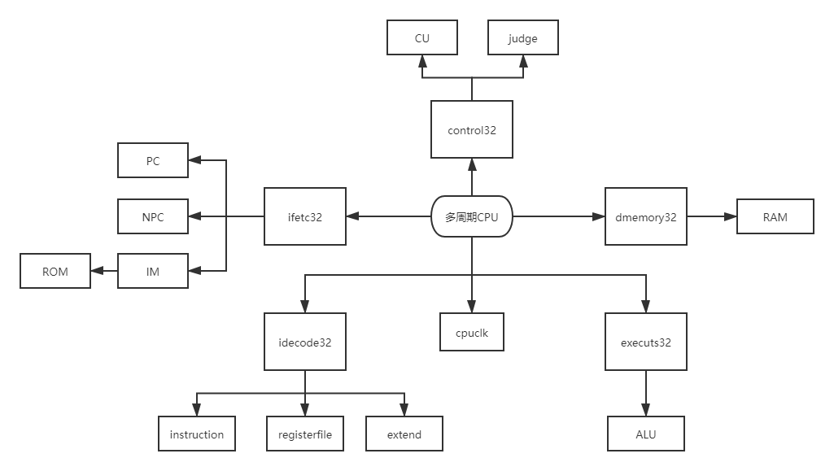
多周期CPU由六大模块组成，分别是控制模块control32、取指模块ifetc32、译码模块idecode32、执行模块executs32、数据存储器模块dmemory32，时钟分频模块cpuclk组成；
其中控制模块control32中含有控制器模块CU、三条条件跳转指令(beq,bne,bgtz)条件判断模块judge，CU负责多周期CPU中的周期状态跳转和输出控制信号到其它部件，judge模块给出的br_true信号可以让NPC模块知道条件跳转的条件是否成立；
取指模块ifetc32含有指令地址寄存器PC、下条指令地址计算部件NPC、指令存储器IM，其中PC负责存储下条指令的地址，NPC负责计算出下条指令的地址，IM采用ROM存储程序指令的机器码；
译码模块idecode32含有指令字段切分部件instruction、通用寄存器堆registerfile、位数扩展部件extend，其中instruction就是将当前指令IR中的各个字段的信号取出来分别输出，registerfile则是MIPS指令系统中的32个32位的通用寄存器，extend则是根据控制信号进行零扩展或符号扩展的部件；
执行模块executs32含有ALU运算器，是整个CPU中对操作数进行运算的部件，除了一般的加减运算、位运算以外还可以进行移位运算，并且能够根据运算的结果输出相应标志位到控制器CU中以便产生相应控制信号；
数据存储器模块dmemory32采用RAM来存储数据（本CPU采用数据存储和指令存储分离的哈佛结构）；
分频模块cpuclk则是将外界的过高频率的时钟信号进行分频输出频率合适的时钟信号来控制整个CPU的正常运转；

数据通路设计
（包含数据通路主要部件说明及数据通路表）
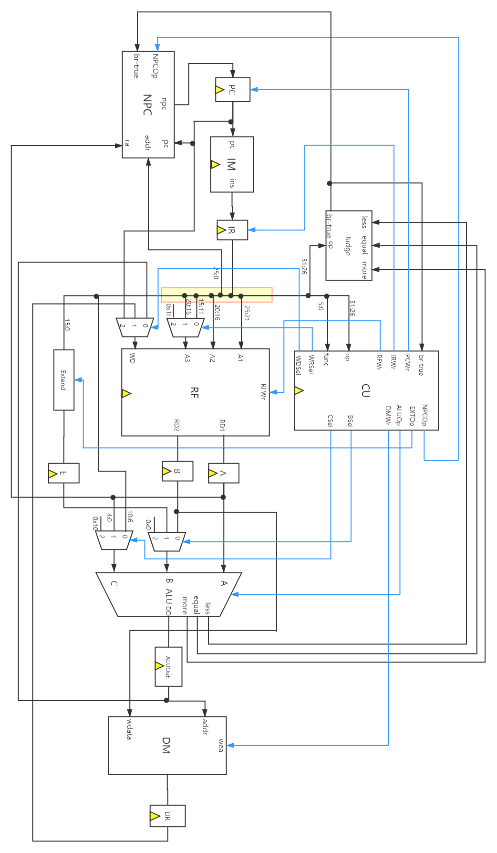
主要部件说明：
PC：
存放下条指令地址的部件，PC输入的是来自NPC部件的npc；
NPC：
计算下条指令地址的部件，输入的有三种数据信号，一个标志信号，三个数据信号分别是来自PC部件的pc，来自当前指令寄存器IR的addr，来自寄存器堆RF的ra信号；标志信号是来自Judge部件的br_true代表条件跳转指令的条件成立与否；NPC输出的是代表下条指令地址的npc；
IM：
指令存储器，输入的是指令的地址pc，输出的是这个地址上指令的机器码ins；
IR：
当前指令寄存器，存放当前指令机器码的部件；
RF：
存放32个通用寄存器值的寄存器堆，输入端口A1是第一个寄存器的地址，将会在输出端口RD1给出这个寄存器的值，同理A2的地址将会在RD2给出其值；A3是写入寄存器时要写入的寄存器的地址，WD则是要写入的数据值；
A：
存放寄存器堆输出端口RD1的值的寄存器；
B：
存放寄存器堆输出端口RD2的值的寄存器；
Extend：
将指令中立即数部分进行扩展成32位信号的部件，扩展方式有零扩展和符号扩展两种，其输入是来自IR寄存器的[15:0]位；
E：
存放Extend输出的寄存器；
ALU：
负责进行运算的部件，其运算功能由CU给出的ALUOp控制信号决定；有三个输入端口A,B,C，其中A和B都是32位的数据输入端口，C是5位的位移量输入端口；
ALUOut：
存放ALU输出结果的寄存器；
DM：
数据存储器，输入端口addr输入的是数据的地址，输入端口wdata则是在写入数据时要写入的数据值；
DR：
存放数据存储器的读取结果的寄存器；

数据通路表：
见本报告末尾附录A.数据通路表

各部件的设计与实现
（含模块功能，输入、输出信号及变量定义，关键代码等。控制器设计包含控制信号表）
1.PC
1)模块功能：
负责存储下一条要执行的指令的地址；在PCWr=1以及时钟下降沿时将存储的值更新为输入端口di的值；
2)输入信号：
input clk：时钟信号；
input reset：复位信号；
input PCWr：PC写入信号，为1时有效；
input [31:0] di：输入的地址值，代表下一次PC要更新的值；
3)输出信号：
output reg [31:0] do：输出的地址值，代表当前PC寄存器存储的地址；
4)变量定义：
reg has_started：该变量用于表示CPU运行是否已经开始；之所以设置这个变量的原因是在复位信号刚消失时为了保证让第一条指令的执行时间是完整的，因此在面对第一个时钟有效沿以及PCWr=1时应该让PC先不变化到下一条，而是继续执行原先的指令好让该指令的执行时间是完整的；
5)关键代码：
always@(negedge clk)begin
if(reset==1'b1)begin
has_started <= 1'b0;
do <= 32'd0;
end else begin
if(has_started == 1'b0 && PCWr == 1'b1)begin
has_started <= 1'b1;
end else if(has_started == 1'b1 && PCWr == 1'b1) begin
do <= di;
end else begin
do <= do;
end
end
end

2.NPC
1)模块功能：
负责计算出下一条要执行的指令的地址；
2)输入信号：
input [31:0] pc：PC输入的地址，代表当前指令的地址；
input [25:0] addr：当前指令的addr部分(25:0位)，执行J，JAL指令会将该值写到PC；
input [31:0] ra：寄存器堆RF读出的RD2的值，执行JR指令时会将该值写到PC；
input [1:0] NPCOp：控制器CU给出的控制信号，负责控制下一条指令的地址应该如何计算；
input br_true：外界传入的标志，代表beq,bne,bgtz三类指令跳转条件成立与否,成立则为1；
3)输出信号：
output reg [31:0] npc：计算出来的下条指令的地址；
4)变量定义：
wire [31:0] offset：在执行beq,bne,bgtz三种指令时代表当前指令和下条指令地址偏移量(是有符号数)；
wire [31:0] b_imm：执行beq,bne,bgtz三种指令时要跳转到的地址；
wire [31:0] j_imm：执行j,jal三种指令时要跳转到的地址；
5)关键代码：
always@(*)begin
case(NPCOp)
`PC4:begin
npc=pc+4;
end
`JR:begin
npc=ra;
end
`BT:begin
npc=br_true==1'b1 ? b_imm : pc+4;
end
`J:begin
npc=j_imm;
end
endcase
end

3.IM
1)模块功能：
负责存储程序各条指令的机器码；在给出的地址后在下一个时钟有效沿时即可读出给定地址上的指令的机器码；
2)输入信号：
input clock：时钟信号；
input [31:0] PC：PC给出的当前指令的地址；
3)输出信号：
output [31:0] Instruction：给定地址上的指令的32位机器码；
4)变量定义：
wire clk：在本CPU中设计的是IM在时钟下降沿更新出对应地址上的指令机器码，而本次实验采用的ROM的IP核是BlcokMemory，在时钟上升沿时给出新读出的值，因此需要将外部传入的时钟信号反向，因此设置一个反向的时钟信号clk；
5)关键代码：
//分配 64KB ROM，
prgrom instmem(
.clka(clk), // input wire clka
.addra(PC[15:2]), // input wire [13 : 0] addra
.douta(Instruction) // output wire [31 : 0] douta
);

4.instruction
1)模块功能：
负责将传进来的32位指令切分出各段信号，方便CPU其它部件使用；
2)输入信号：
input [31:0] ins：从IR传入的32位当前指令机器码；
3)输出信号：
output [5:0] op：指令的op字段；
output [4:0] rs：指令的rs字段，代表源寄存器的地址；
output [4:0] rt：指令的rt字段；
output [4:0] rd：指令的rd字段，代表目的寄存器的地址；
output [4:0] shamt：srl,sll,sra指令中代表移位的位数的字段；
output [5:0] func：指令的func字段，用于区分17条R型指令；
output [15:0] imm：指令的立即数部分；
output [25:0] addr：J型指令中要跳转的地址；
4)关键代码：
assign op=ins[31:26];
assign rs=ins[25:21];
assign rt=ins[20:16];
assign rd=ins[15:11];
assign shamt=ins[10:6];
assign func=ins[5:0];
assign imm=ins[15:0];
assign addr=ins[25:0];

5.MUX5
1)模块功能：
5位信号的3选1多路选择器；
2)输入信号：
input [4:0] input1：输入的第一个信号；
input [4:0] input2：输入的第二个信号；
input [4:0] input3：输入的第三个信号；
input [1:0] sel：来自CU的选择控制信号，决定输出信号的来源；
3)输出信号：
output reg [4:0] out：3选1选择出的输出信号；
4)关键代码：
always@(*)begin
case(sel)
2'b00:out=input1;
2'b01:out=input2;
default:out=input3;
endcase
end
6.MUX32
1)模块功能：
32位信号的3选1多路选择器；
2)输入信号：
input [31:0] input1：输入的第一个信号；
input [31:0] input2：输入的第二个信号；
input [31:0] input3：输入的第三个信号；
input [1:0] sel：来自CU的选择控制信号，决定输出信号的来源；
3)输出信号：
output reg [31:0] out：3选1选择出的输出信号；

7.registerfile
1)模块功能：
CPU中的寄存器堆，是MIPS指令系统中32个通用寄存器组成的寄存器阵列，用于在内存与CPU运算部件之间暂存数据；
2)输入信号：
input clk：时钟信号；
input rst：复位信号；
input [4:0] A1：第一个要读出的寄存器的地址；
input [4:0] A2：第二个要读出的寄存器的地址；
input [4:0] A3：要写入的寄存器的地址；
input [31:0] WD：要写入寄存器的值；
input RFWr：寄存器堆写入信号；
3)输出信号：
output reg [31:0] RD1：第一个要读出的寄存器的值；
output reg [31:0] RD2：第二个要读出的寄存器的值；
4)变量定义：
reg[31:0] regfile[31:0]：32个32位通用寄存器阵列；
5)关键代码：
always@(*)begin
RD1=regfile[A1];
RD2=regfile[A2];
end
integer i;
always@(negedge clk)begin
if(rst == 1'b1)begin
for (i = 0; i < 32; i = i+ 1) regfile[i] <= 0;
end else if(RFWr == 1'b1 && A3)begin
regfile[A3]<=WD;
end
end

8.extend
1)模块功能：
将指令中的16位立即数imm扩展为32位数据，扩展方式有零扩展和符号扩展；
2)输入信号：
input [15:0] Imm：当前执行指令IR中的低16位，即指令中的立即数部分；
input EXTOp：CU传来的控制信号，0是符号扩展，1是零扩展；
3)输出信号：
output [31:0] Ext：将输入imm扩展成的32位信号；
4)关键代码：
assign Ext[15:0] = Imm;
assign Ext[31:16] = EXTOp==`SIGN ? (Imm[15]==1'b1 ? 16'hffff : 16'h0000) : 16'h0000;

9.ALU
1)模块功能：
CPU中对数据进行运算的部件，负责实现多组算术运算和逻辑运算；
2)输入信号：
input [31:0] A：参与运算的第一个操作数；
input [31:0] B：参与运算的第二个操作数；
input [4:0] C：移位运算要用到的移位的位数；
input [3:0] ALUOp：CU传来的控制信号，控制ALU执行不同的运算；
3)输出信号：
output reg [31:0] DO：运算的结果；
output equal：传回给CU的标志位，如果DO=0则为1，否则为0
output less：传回给CU的标志位，如果DO<0则为1，否则为0
output more：传回给CU的标志位，如果DO>0则为1，否则为0
4)关键代码：
assign equal= DO == 32'd0 ? 1'b1:1'b0;
assign less= DO[31]==1 ? 1'b1:1'b0;
assign more= DO[31]==0 ? 1'b1:1'b0;
always@(*)begin
case(ALUOp)
`ADD:begin DO=A+B;end
`SUB:begin DO=A-B;end
`AND:begin DO=A&B;end
`OR:begin DO=A|B;end
`XOR:begin DO=A^B;end
`NOR:begin DO=~(A|B);end
`SLT:begin
if(A[31]==1 && B[31]==0)begin
DO=32'd1;
end else if(A[31]==0 && B[31]==1)begin
DO=32'd0;
end else if(A[30:0]<B[30:0])begin
DO=32'd1;
end else begin
DO=32'd0;
end
end
`SLTU:begin DO= A<B ? 32'd1:32'd0;end
`SLL:begin DO=B<<C;end
`SRL:begin DO=B>>C;end
`SRA:begin DO=($signed(B))>>>C;end
endcase
end

10.CU
1)模块功能：
CPU中的控制单元，其中设置有状态机根据当前所执行的指令以及当前所处的状态来进行状态的跳转， 同时也会根据当前状态和当前执行的指令给出相应的控制信号到CPU中其它部件控制整个CPU正确执行操作；
2)输入信号：
input clk：时钟信号；
input rst：复位信号；
input br_true：judge模块传来的标志信号，为1代表条件跳转指令(BEQ,BNE,BGTZ)的跳转条件成立，CU这时就可以PCWr打开，将新地址写入PC，否则PCWr不打开；
input [5:0] op：当前执行指令IR中的op字段；
input [5:0] func：当前执行指令IR中的func字段；
3)输出信号：
output reg [1:0] NPCOp：控制NPC部件产生对应的下条指令的地址，具体宏定义有PC4代表下条指令地址就是PC+4，JR代表下条指令地址来自寄存器堆的数据，BT代表下条指令地址是当前PC加上偏移量offset，J代表下条指令地址来自IR中的addr字段；
output reg PCWr：控制PC寄存器写入的控制信号，为1代表可以写入；
output reg IRWr：控制IR寄存器写入的控制信号，为1代表可以写入；
output reg RFWr：控制RF写入数据的控制信号，为1代表可以写入；
output reg EXTOp：控制EXT进行符号扩展还是零扩展的控制信号，为0代表进行符号扩展，为1代表零扩展；
output reg [3:0] ALUOp：控制ALU执行相应的运算操作；
output reg DMWr：控制DM数据存储器写入的控制信号，为1代表可以写入；
output reg [1:0] WRSel：RF的A3端口外的三选一多路选择器的选择信号；
output reg [1:0] WDSel：RF的WD端口外的三选一多路选择器的选择信号；
output reg [1:0] BSel：ALU的B端口外的三选一多路选择器的选择信号；
output reg [1:0] CSel：ALU的C端口外的三选一多路选择器的选择信号；
4)变量定义：
parameter [2:0] s1 = 3'b000,s2=3'b001,s3=3'b010,s4=3'b011,s5=3'b100,s0 = 3'b111;
上面的变量是定义的6个变量，其中s0是CPU刚启动时的状态，其余的5个状态则分别代表了一条指令运行时的5个周期；
wire T1,T2,T3,T4,T5：5个周期信号，代表当前处于哪个周期，例如T1为1则代表当前处在指令执行的第一个周期；
reg [2:0] state, nextState：状态变量，分别是当前所处状态和次态；
5)状态转换图：
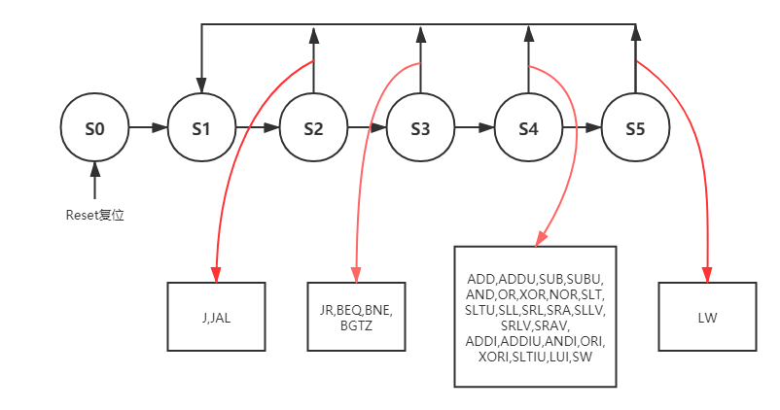
6)关键代码：
assign T1=(state == s1);
assign T2=(state == s2);
assign T3=(state == s3);
assign T4=(state == s4);
assign T5=(state == s5);
状态跳转的代码：
always@(posedge clk) begin
if(rst) begin
state <= s0;
end else begin
state <= nextState;
end
end
计算次态的代码：
always@(*)begin
case(state)
s0:begin
nextState=s1;
end
s1:begin
nextState=s2;
end
s2:begin
if(op == `J_OP || op == `JAL_OP)begin
nextState=s1;
end else begin
nextState=s3;
end
end
s3:begin
if((op == 6'b000000 && func == `JR_FUNC) || op == `BEQ_OP || op == `BNE_OP || op == `BGTZ_OP) begin
nextState=s1;
end else begin
nextState=s4;
end
end
s4:begin
if(op == `LW_OP)begin
nextState=s5;
end else begin
nextState=s1;
end
end
s5:begin
nextState=s1;
end
endcase
end
控制信号输出的代码(部分)：
case(func)
`ADD_FUNC:begin
NPCOp = `PC4;
PCWr = T1 ? 1'b1 : 1'b0;
IRWr = T1 ? 1'b1 : 1'b0;
RFWr = T4 ? 1'b1 : 1'b0;
ALUOp = `ADD;
DMWr = 1'b0;
WRSel = `RD;
WDSel = `ALUDO;
BSel = `RD2;
6)控制信号表：
见本报告末尾附录B.控制信号表

11.judge
1)模块功能：
负责判断BEQ,BNE,BGTZ三条条件跳转指令地跳转条件成立与否，例如若此时是BEQ，且运算器ALU传回的equal信号为1，则代表此时跳转条件成立，因此输出br_true信号为1；
2)输入信号：
input [5:0] op：当前执行指令IR中的op字段，用于判断当前指令是否是BEQ,BNE,BGTZ；
input equal：ALU传出的标志位，代表当前两操作数是否相等，相等则为1；
input less：ALU传出的标志位，代表两操作数想减的和是否小于0，小于0则为1；
input more：ALU传出的标志位，代表两操作数想减的和是大于0，大于0则为1；
3)输出信号：
output reg br_true：代表条件跳转指令的条件成立与否，成立则为1，否则为0；
4)关键代码：
always@(*)begin
case(op)
`BEQ_OP:begin
br_true= equal==1'b1 ? 1'b1:1'b0;
end
`BNE_OP:begin
br_true= equal==1'b1 ? 1'b0:1'b1;
end
`BGTZ_OP:begin
br_true= more==1'b1 ? 1'b1:1'b0;
end
endcase
end

12.ifetc32
1)模块功能：
CPU中的取指单元，负责取指周期的操作，具体是在指令的执行第一个周期内完成取出新指令，更新PC，将新指令存入IR寄存器；
具体实现则是对PC,NPC,IM三个模块以及IR寄存器的整合；
2)输入信号：
input clk：时钟信号；
input reset：复位信号；
input br_true：条件跳转指令的条件成立与否的标志信号；
input [25:0] addr：当前执行指令中的addr字段；
input [31:0] ra：寄存器堆读出的RD1数据；
input [1:0] npcop：CU给出的对NPC下条指令地址的计算进行控制的信号；
input IRWr：CU给出的对IR寄存器写入的控制信号，为1时代表可以写入；
input PCWr：CU给出的对PC部件写入新PC的控制信号，为1时代表可以写入；
3)输出信号：
output reg [31:0] IR：保存的当前执行指令的机器码；
output [31:0] now_pc：当前PC部件中存储的地址；
4)变量定义：
wire [31:0] IM_DO：IM中RAM的read_data值；
wire [31:0] npc_out：NPC到PC的下条指令地址的信号线wire；
5)关键代码：
always@(posedge clk)begin
IR<=IRWr?IM_DO:IR;
end
PC u_PC(.clk(clk),.reset(reset),.PCWr(PCWr),.di(npc_out),.do(now_pc));

NPC u_NPC(.pc(now_pc),.addr(addr),.ra(ra),.NPCOp(npcop),.br_true(br_true),.npc(npc_out));

programrom IM(.clock(clk),.PC(now_pc),.Instruction(IM_DO));

13.idecode32
1)模块功能：
该模块主要进行指令执行的译码工作，即将寄存器操作数取出到寄存器A,B，将立即数按控制信号进行扩展后存入寄存器E，因为其中包含寄存器堆registerfile，因此也负责维护寄存器堆的工作；
2)输入信号：
input clk：时钟信号；
input rst：复位信号；
input [31:0] ins：当前指令寄存器IR传来的指令机器码；
input [31:0] ALU_out：ALU运算部件的运算结果；
input [31:0] PC_DO：PC部件保存的PC值；
input [31:0] DM_RD：DR寄存器保存的数据存储器读出的值；
input RFWr：CU发出的控制RF写入的信号；
input EXTOp:CU发出的控制extend进行零扩展还是符号扩展的信号；
input [1:0] WRSel：CU发出的对寄存器堆输入端口A3外连接的三选一选择器的选择信号；
input [1:0] WDSel：CU发出的对寄存器堆写入数据端口WD外连接的三选一选择器的选择信号；
3)输出信号：
output [4:0] shamt：当前指令IR中的shamt字段，代表移位的位数；
output [5:0] op：当前指令IR中的op字段，操作码；
output [5:0] func：当前指令IR中的func字段，操作码；
output [25:0] addr：当前指令IR中的addr字段；
output reg [31:0] A：存储寄存器堆RD1端口读出的值；
output reg [31:0] B：存储寄存器堆RD2端口读出的值；
output reg [31:0] E：存储位数扩展extend部件输出的值；
4)变量定义：
wire [31:0] rf_rd1,rf_rd2：连接寄存器堆到寄存器A,B的连线；
wire [31:0] ext：连接位数扩展部件到寄存器E的连线；
wire [4:0] rs,rt,rd,wire_A3：连接不同部件之间的连线；
wire [15:0] imm：连接ins输出端口imm的连线；
wire [31:0] wire_WD：连接MUX32多选器的输出到寄存器堆输入端口WD的连线；
5)关键代码：
always@(posedge clk)begin
A<=rf_rd1;
B<=rf_rd2;
E<=ext;
end

14. executs32
1)模块功能：
CPU中的执行单元，整合了ALU和ALU输入端口外的三选一多路选择器，负责执行指令中需要运算的操作；
2)输入信号：
input clk：时钟信号；
input [31:0] rf_rd1：A寄存器保存的值，即寄存器堆RD1端口读出的值；
input [31:0] rf_rd2：B寄存器保存的值，即寄存器堆RD2端口读出的值；
input [31:0] ext：E寄存器保存的值，即extend部件输出的结果；
input [4:0] shamt：当前指令的shamt字段，代表位移位数；
input [3:0] ALUOp：CU传给ALU的控制信号，控制ALU执行相应运算；
input [1:0] BSel：CU传给ALU的B输入端口外的多路选择器的选择信号；
input [1:0] CSel：CU传给ALU的C输入端口外的多路选择器的选择信号；
3)输出信号：
output reg [31:0] ALUOut：ALU运算结果；
output less：ALU传回控制单元的标志位；
output equal：ALU传回控制单元的标志位；
output more：ALU传回控制单元的标志位；
4) 变量定义：
wire [31:0] ALU_out；
wire [31:0] wire_ALUB；
wire [31:0] wire_ALUC；
以上变量都是不同部件之间传递数据的数据线；
5)关键代码：
always@(posedge clk)begin
ALUOut<=ALU_out;
end

MUX32 BMUX(.input1(rf_rd2),.input2(ext),.input3(32'd0),.out(wire_ALUB),.sel(BSel));

MUX5 CMUX(.input1(shamt),.input2(rf_rd1[4:0]),
.input3(5'b10000),.out(wire_ALUC),.sel(CSel));

ALU u_ALU(.A(rf_rd1),.B(wire_ALUB),.C(wire_ALUC),.ALUOp(ALUOp),
.DO(ALU_out),.equal(equal),.less(less),.more(more));

15.control32
1)模块功能：
CPU中的控制单元，整合了CU和judge模块，是整个CPU中发出各种控制信号的部件；
2)输入信号：
input clk：时钟信号；
input rst：复位信号；
input [5:0] op：当前执行指令的op字段；
input [5:0] func：当前执行指令的func字段；
input less：ALU传出的计算结果的标志位；
input equal：ALU传出的计算结果的标志位；
input more：ALU传出的计算结果的标志位；
3)输出信号：
output [1:0] NPCOp：控制NPC产生下条指令地址的计算方式；
output PCWr：控制PC寄存器的写入；
output IRWr：控制IR寄存器的写入；
output RFWr：控制寄存器堆的写入；
output EXTOp：控制位扩展部件的扩展方式；
output [3:0] ALUOp：控制ALU部件执行何种运算；
output DMWr：控制数据存储器的写入；
output [1:0] WRSel：控制寄存器堆写入寄存器地址的三选一选择器的选择信号；
output [1:0] WDSel：控制寄存器堆写入寄存器的数据的三选一选择器的选择信号；
output [1:0] BSel：控制ALU的B端口外的三选一选择器的选择信号；
output [1:0] CSel：控制ALU的C端口外的三选一选择器的选择信号；
output br_true：条件跳转的条件成立与否的标志信号；
4)关键代码：
CU u_CU(.clk(clk),.rst(rst),.br_true(br_true),.op(op),.func(func),
.NPCOp(NPCOp),.PCWr(PCWr),.IRWr(IRWr),.RFWr(RFWr),.EXTOp(EXTOp),
.ALUOp(ALUOp),.DMWr(DMWr),.WRSel(WRSel),.WDSel(WDSel),.BSel(BSel),.CSel(CSel));

judge u_judge(.op(op),.equal(equal),.less(less),.more(more),.br_true(br_true));

16.dmemory32
1)模块功能：
CPU中的数据存储器；
2)输入信号：
input [31:0] address：要写入的存储单元的地址，来ALUOut寄存器；
input [31:0] write_data：要写入的数据，来自寄存器堆的B寄存器；
input Memwrite：来自CU的控制写入的信号；
input clock：时钟信号；
3)输出信号：
output reg [31:0] DR：数据存储器读出的数据；
4)变量定义：
wire [31:0] read_data：RAM的read_data输出的数据；
wire clk：外界的时钟信号经过反相后的时钟信号；
5)关键代码：
always@(posedge clock)begin
DR<=read_data;
end
ram ram (
.clka(clk), // input wire clka
.wea(Memwrite), // input wire [0 : 0] wea
.addra(address[15:2]), // input wire [13 : 0] addra
.dina(write_data), // input wire [31 : 0] dina
.douta(read_data) // output wire [31 : 0] douta
);

设计主要测试结果（仿真截图或下载照片）
（自己实现的仿真部分代码及截图（至少包括除时钟和存储器外的2个模块），贴主要说明问题的时序图并对时序进行分析，可以竖贴）
1.对译码单元idecode32进行仿真
仿真文件代码：
`timescale 1ns / 1ps
module idecode32_sim();
reg [31:0] PC_DO = 32'h0;
reg [31:0] ins = 32'h0;
reg [31:0] ALU_out = 32'h0;
reg [31:0] DM_RD = 32'h0;
reg RFWr = 1'b0;
reg EXTOp = 1'b0;
reg clock = 1'b0;
reg [1:0] WRSel = 2'b00;
reg [1:0] WDSel = 2'b00;

wire [31:0] rf_rd1,rf_rd2,ext;
wire [4:0] debug_A3;
wire [31:0] debug_WD;
always #10 clock = ~clock;

//实例化idecode32
idecode32 u_idecode32(.clk(clock),.ins(ins),.ALU_out(ALU_out),.PC_DO(PC_DO),.DM_RD(DM_RD),.RFWr(RFWr),
.EXTOp(EXTOp),.WRSel(WRSel),.WDSel(WDSel),.A(rf_rd1),.B(rf_rd2),
.E(ext),.debug_A3(debug_A3),.debug_WD(debug_WD));

initial begin
#40 begin ins = 32'h2408ffff; //addiu $t0,$zero,-1
ALU_out = 32'hffffffff;
RFWr = 1'b1;
WRSel = 2'b01;
WDSel = 2'b00;
end
#90 begin RFWr = 1'b0;end
#100 begin ins = 32'h24090002; //addiu $t1,$zero,2
ALU_out = 32'h00000002;
RFWr = 1'b1;
WRSel = 2'b01;
WDSel = 2'b00;
end
#100 begin RFWr = 1'b0;end
#100 begin ins = {6'd0,5'd8,5'd9,16'd0}; //无意义语句，只把t0和t1分别读到rd1和rd2上
end
end
endmodule

仿真截图：
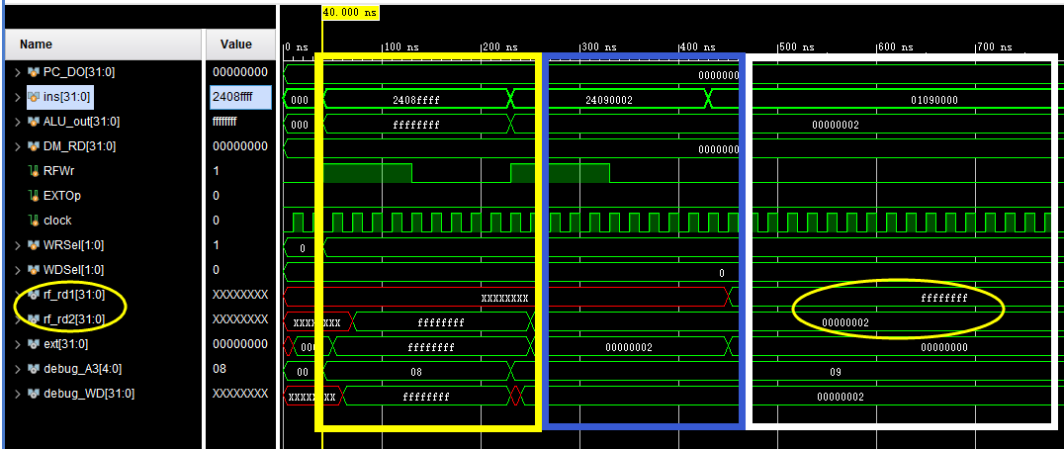
分析：
1)40ns开始，执行“addiu $t0,$zero,-1”语句：
从图上黄色方框中可以看到，在该条指令给出后的第一个上升沿，经过符号扩展后的立即数-1给到了位扩展部件extend的寄存器E(即idecode32端口ext)中，并在随后的下降沿将-1写入寄存器堆中地址为8的寄存器中(从debug_WD，debug_A3信号可以看到)，在之后的第一个上升读出的数据才写入到连接到寄存器堆RD2外的寄存器B中(idecode32的输出端口rf_rd2)，rf_rd1端口输出为-1，代表写入成功；
2)230ns开始，执行“addiu $t1,$zero,2”语句：
从图上蓝色方框中可以看到，在该条指令给出后debug_A3则立即变成了09，即$t1的地址；并在随后的下降沿将2写入到寄存器堆中地址为9的寄存器组中，随后rf_rd1端口输出为2，代表写入成功；
3)430ns开始，执行机器码为{6'd0,5'd8,5'd9,16'd0}的语句：
这条语句除了rs字段为8，rt字段为9以外其它所有位上数字都是0，因此该指令只是为了从寄存器堆中读出地址为8和为9上的寄存器的值，即$t0,$t1中的值；
从图上白色方框中可以看到，在指令ins变为01090000后,rf_rd1的值为-1，rf_rd2的值为2，即之前对寄存器堆写入的操作执行正确，成功将数据写入到正确的寄存器中；

2.对执行单元executs32进行仿真
仿真文件代码：
`timescale 1ns / 1ps
module executs32_sim();
reg clock = 1'b0;
always #10 clock =~ clock;

reg [31:0] rf_rd1 = 32'd0;
reg [31:0] rf_rd2 = 32'd0;
reg [31:0] ext = 32'd0;
reg [4:0] shamt = 5'd0;
reg [3:0] ALUOp = 4'd0;
reg [1:0] BSel = 2'd0;
reg [1:0] CSel = 2'd0;
wire [31:0] ALU_out;
wire less,equal,more;

//实例化执行单元
executs32 u_executs32(.clk(clock),.rf_rd1(rf_rd1),.rf_rd2(rf_rd2),.ext(ext),.shamt(shamt),
.ALUOp(ALUOp),.BSel(BSel),.CSel(CSel),.ALUOut(ALU_out),.less(less),.equal(equal),.more(more));

initial begin
//先初始化，让ALU的A是RD1, B是RD2, C是shamt, 后续只需要操控这三个寄存器即可, 不用去管ext
#10 begin BSel = 2'b00; CSel = 2'b00;end
#90 begin //先进行加
rf_rd1 = 32'h10;
rf_rd2 = 32'h20;
ALUOp = 4'b0000;
end
#100 begin //再进行或运算
rf_rd1 = 32'h10;
rf_rd2 = 32'h23;
ALUOp = 4'b0011;
end
#100 begin //再进行异或运算
rf_rd1 = 32'hf0;
rf_rd2 = 32'h0f;
ALUOp = 4'b0100;
end
#100 begin //再进行SLT运算
rf_rd1 = 32'h1;
rf_rd2 = 32'h2;
ALUOp = 4'b0110;
end
#100 begin //再进行算术右移运算
rf_rd2 = 32'hfffffff0;
shamt = 5'h4;
ALUOp = 4'b1010;
end
end
endmodule

仿真截图：
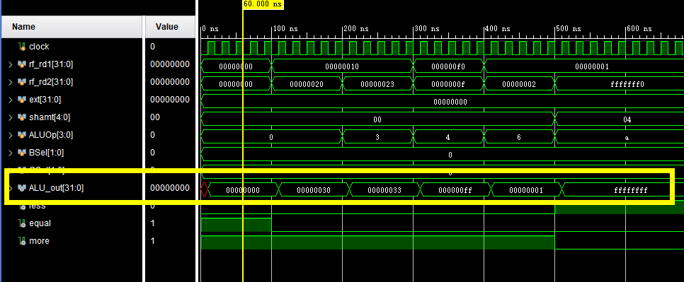
分析：
1)100ns时执行0x10+0x20的加法运算：
可以看到ALUout的结果为0x30，计算正确；
2)200ns时执行0x10|0x23的位或运算：
可以看到ALUout的结果0x33，运算正确；
3)300ns时执行0xf0和0x0f的xor运算：
可以看到ALUout的结果0xff，运算正确；
4)400ns时执行SLT 1,2运算：
因为1<2，所以ALUout的结果为1，运算正确；
5)500ns时执行将0xfffffff0算术右移4位的运算：
结果为0xFFFFFFFF，运算正确；
设计过程中遇到的问题及解决方法
（包括设计过程中的错误及测试过程中遇到的问题）

问题1.CU的状态转移问题
1)问题描述：
在最初的CU设计中，我只针对指令执行最多需要的周期数——5个(LW语句需要的周期最多)，设计了5个状态s1-s5,这样当复位信号刚消失时状态是s1,等到下一个有效沿时状态就成为了s2，这样的问题就是第一条语句的第一个周期不是完整的，从而使语句执行出错；
2)解决办法：
比原来的5个状态多设计一个s0初始状态，这个状态不对产生控制信号有作用，只是在复位信号有效时将状态置为s0，这样当第一个有效沿到来时，状态就会跳转到s1，从而使第一条语句的第一个周期是完整的，这样就能成功执行第一条指令；

问题2.JAL语句测试失败
1)问题描述：
在使用老师提供的测试文件newcpu_tb.v对自己最初设计的CPU进行测试时，在JAL语句时会出现失败。
失败的原因主要是：自己设计的debug_wb_rf_wdata是取A3地址上的寄存器的值，因此只有将数据写入到A3地址上的寄存器后， debug_wb_rf_wdata才是正确的，而JAL语句执行时在第二个周期结束时的上升沿才会将PC+4的地址值写回到寄存器堆RF中(设计的周期之间是以上升沿作为分隔标志的)，而测试文件也是在上升沿时检测debug_wb_rf_wdata和ref_wb_rf_wdata是否相同，这样自然会判断为不相同从而测试失败；
2)解决办法：
将寄存器堆RF写入的有效沿从上升沿改为下降沿；这样就将RF写入的时间放到了一个周期的中间位置，这样在周期结束时debug_wb_rf_wdata和ref_wb_rf_wdata就会相同，从而使JAL语句测试正确；

设计的性能分析
（资源使用情况、主频、功耗数据和自我分析）
在23MHz时钟频率的条件下的性能分析：
- 各模块资源使用情况：
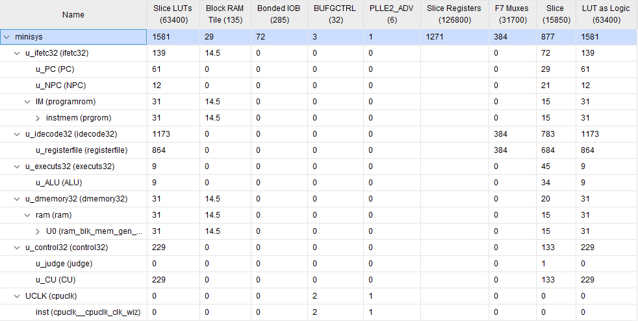
可见消耗资源数较大的模块是译码模块idecode32和控制器模块control32，其中译码模块又以寄存器堆registerfile消耗资源最多；

- 功耗数据：
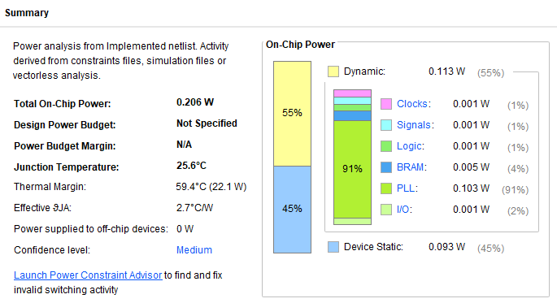
可见功率消耗较大的部分主要是在PLL锁相环中，占了全部Dynamic功率消耗的91%；

- 主频分析：
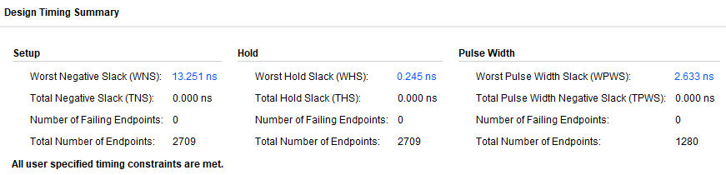

在23MHz的主频下完成mycpu_tb.v测试的用时：
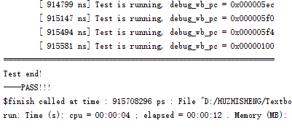
（注意上面的测试用的是老师发出来的最新的“31条指令测试包”中的测试文件，运行时间会比之前的“单周期测试包”花的时间更长）
例如：同等频率下运行“单周期测试包”里的测试文件花费的时间：
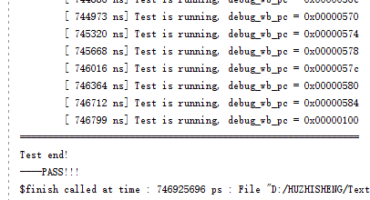

在115MHz时钟频率的条件下的性能分析：
经过不断测试，发现在PLL分频调至115MHz的情况下Timing Summary给出的结果依然为正值，说明本CPU设计良好；
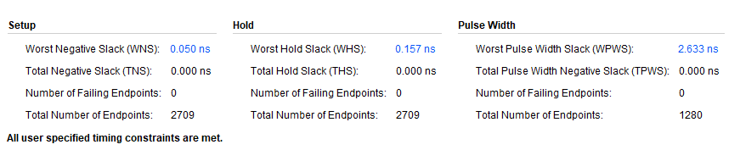
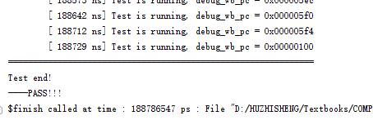
（上面测试依然使用的是“31条指令测试包”中的测试文件）

项目总结
（包括设计的总结和还需改进的内容以及收获）
设计总结：
多周期CPU的设计是我在单周期CPU的基础上经过增加状态机以及按照不同状态不同指令上给出不同控制信号的改变而来，多周期CPU设计的难点就是要为每条指令的在不同周期执行的操作进行设计，而要想设计的多周期指令正确完成操作，就要求我们在写代码之前设计好数据通路表和控制信号表，最好把每条指令需要多少周期和各个周期分别完成什么操作都提前记录在一张表上，这样我们在编写实际代码时才会稳步有序地推进设计进展，否则就很可能设计出来的CPU功能混乱，不能正确实现功能，而这样也会导致我们后期debug和优化工作难以顺利进行；

还需改进的内容：
目前的设计是实现了单周期和多周期的CPU，不足的地方是目前的CPU没有实现异常检测的机制，例如加法指令如果结果溢出了不会有任何特殊处理，而如果实现了溢出检测则还可以为之后的系统中断等功能作铺垫；
如果要想进一步提高指令执行效率则可以实现CPU的指令流水架构，通过指令的多级流水，来充分发挥资源的利用率；

收获：
通过本次实验，对CPU的架构有了更深的理解，同时也学习了MIPS指令集，以及学习运用MIPS指令实现走马灯等功能；通过自己设计数据通路表和控制信号表，对CPU执行指令的每个步骤都更加清晰，同时也具备了自己设计并实现一个简单的单周期或多周期CPU的能力；

拓展实验：汇编器
拓展实验：针对实验一汇编实验用到的23条汇编指令设计的汇编器

汇编器功能：
能够将23条汇编指令按照mars4_5中的处理方式汇编成相应的机器码；
经测试机器码能够正常运行在实验一中老师提供的logisim模型上；

注意：

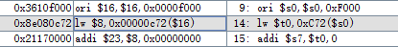
在mars4_5里面对于lw指令有两种处理方式，如果是数据段的数据，lw就被处理成lui+lw语句的格式，如果数据来自IO段，则不会添加lui指令，本汇编器与之保持一致；

使用本汇编器的特殊规定：
①要求标号label不能和汇编指令同行，即标号“xxx:”后面的第一条汇编语句不能和其处在同一行；
②要求代码段前面必须要有“.text”表明代码段的开始；
③要求数据段中的数据必须是word类型(占4字节，方便计算变量的地址)；
④数据段“.data”需要在“.text”代码段前面；
⑤要求beq,bne,j,jal等语句中的跳转的地址都必须使用标号；
使用方法：
1)编译MYASM.cpp文件；
2)将cmd当前路径切换到MYASM.exe所在位置；
3)在cmd中输入“MYASM {你的文件名}”(中间带个空格），例如下图：
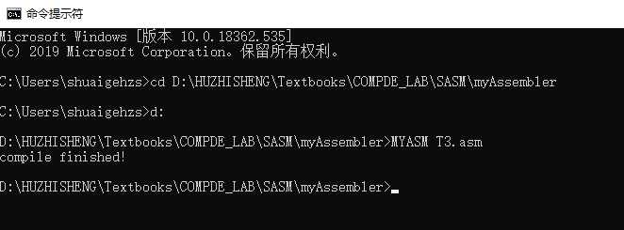
显示compile finished则代表汇编完成；
4)生成的文件：
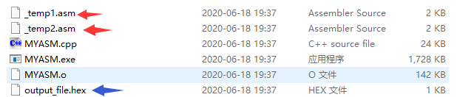
最终生成的output_file.hex就是我们想要的16进制机器码文件；
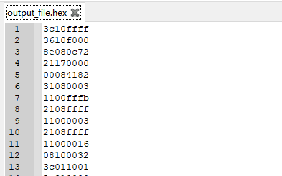
最上面的_temp1.asm和_temp2.asm两个文件是汇编过程生成的中间文件，可以直接删除掉；

设计思路：
汇编过程扫描整个文件三遍，每一遍扫描都会生成一个新的文件，前两遍生成的是两个中间文件“_temp1.asm”和“_temp2.asm”，第三遍生成的就是目标文件“output_file.hex”；
1)第一遍扫描：
第一遍扫描很简单，就是将原先在代码中的注释去掉：
例如：源文件如下
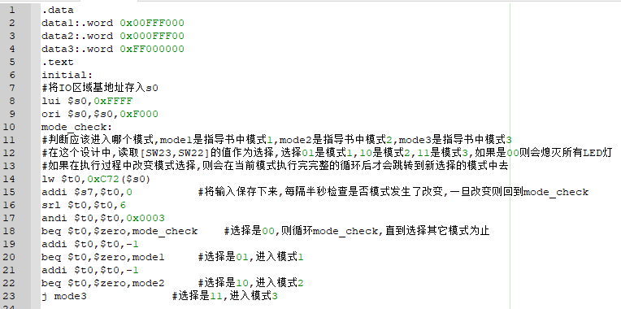
则生成的临时文件如下
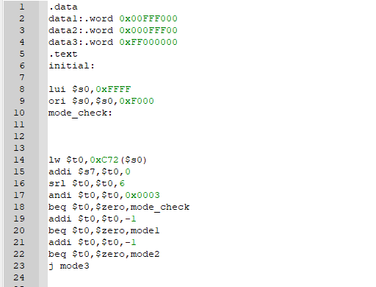
2)第二遍扫描：
第二遍扫描就是负责记下各种标号的地址和去掉多余的空行和每条语句前的缩进。标号主要是两种：①数据段中的数据；②代码段的标号；对于这两种标号都存储在同一个词典MAP中，这个MAP是<string,int>型，对于已经去掉注释的临时文件temp1，我们创建该文件的文件流，每次从文件流里面读出一行，如果改行是空行则直接跳过，否则再处理该行的字符串。因为源代码最开始是数据段“.data”因此此时认为每一行(除了“.data”)都是一个数据的标号,此时只会用到cur_datap；
当扫描到“.text”则代表开始处理指令段，对于每一行的字符串，在其中寻找“：”，如果有冒号则表明该行是一个标号，则在字典中寻找该标号是否已经存在，已经存在则报错，否则将这个标号和其地址存储字典中。对于每个标号如何知道其代表的地址，我采用cur_textp和cur_datap两个指针来代表当前地址，cur_textp是代码的地址，代码地址是从0x00400000开始的，因此curtextp的初值为0x00400000；cur_datap则是数据在数据段的偏移地址，初值为0；对于每个扫描的不存在“：”的一行，则认为是一个占有4字节的语句，因此把对应指针加4即可，注意：如果是lw语句，还要看其加载的数据是否是数据段的，如果是，因为在其前面会新添加一个lui语句，因此相应的地址指针要加8。
这样在往字典中插入<label,addr>标号以及其地址组成的键值对时，相应的cur_datap或cur_textp就是我们想要的标号的地址；

经过第二遍扫描就可以得到一个没有标号行，没有空行，没有缩进，以及所有需要在lw语句前添加的lui语句也都被添加上的中间代码文件，例如下图：
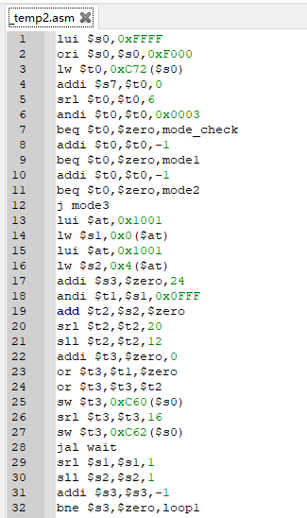

3)第三遍扫描：
第三遍扫描就是生成机器码的过程，这遍扫描很简单，但是工作很繁琐，具体说来就是根据temp2文件中的每行，取出它的操作符后，就根据不同的操作符进行不同的操作。
例如下图代码：
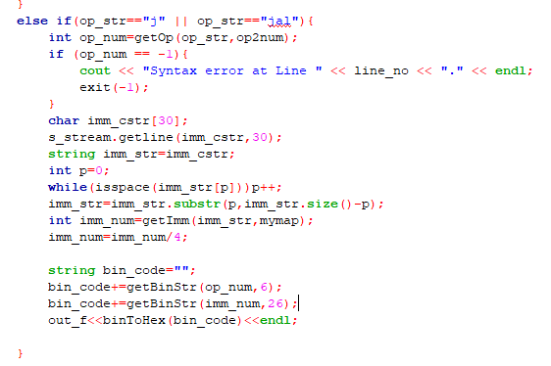
上面代码就是如果扫描到的语句是J语句或者JAL语句所作的操作：先调用getOp函数将语句操作符“J”或“JAL”对应的op字段数op_num取出来，再把改行剩余字符串去掉空格后调用getImm函数得到指令的要跳转到的地址imm_num，最后把op_num和imm_num转为十六进制字符串再输出到output_file.hex中即可。

经过上述三遍扫描后得到的output_file.hex即是汇编出来的十六进制机器码文件。

CPP源代码：
github地址：
https://github.com/huzhisheng/MyRepublic/blob/master/MYASM.cpp

附录A.数据通路表
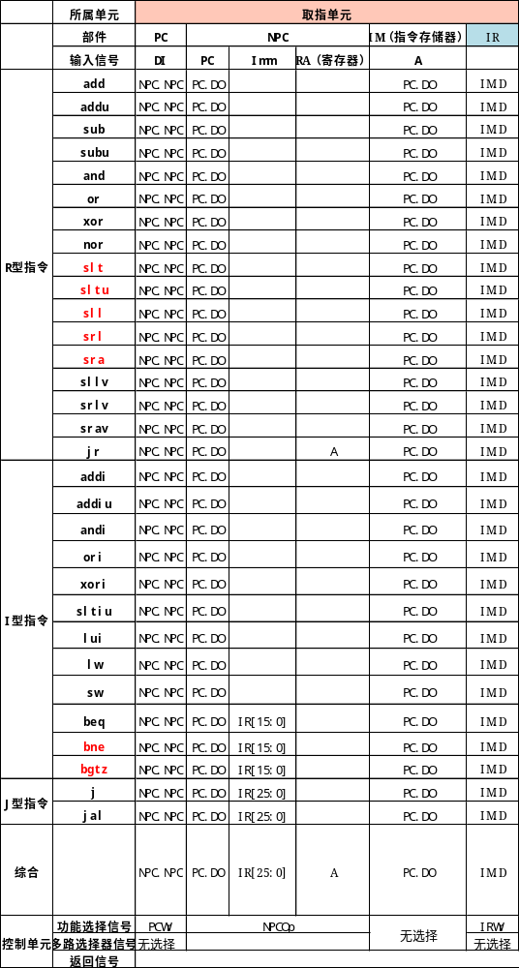
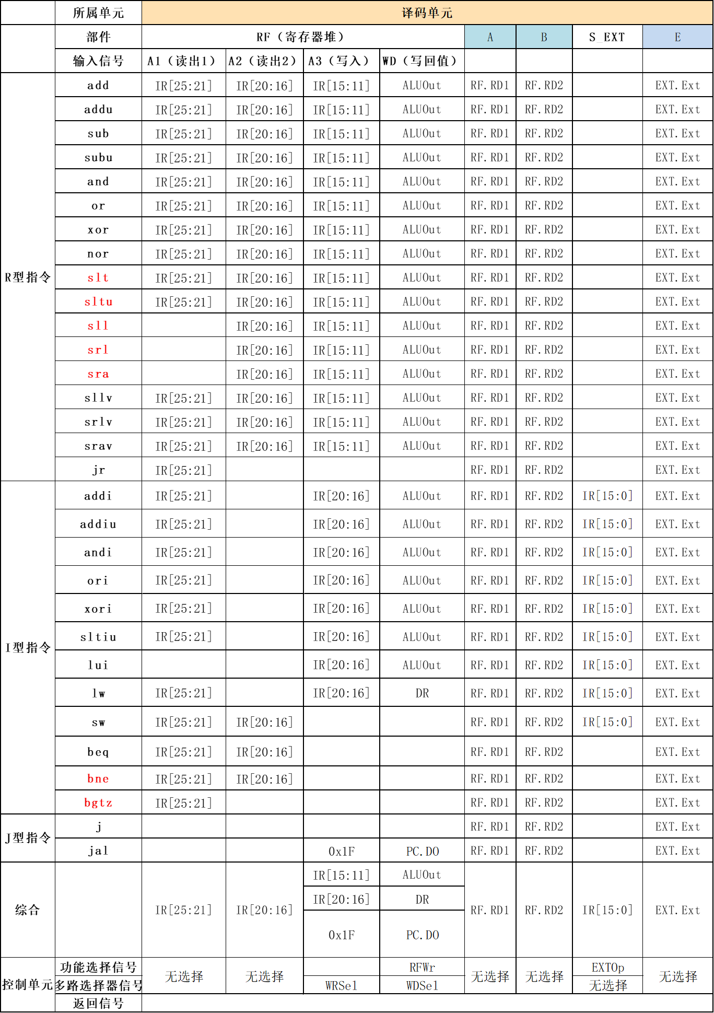
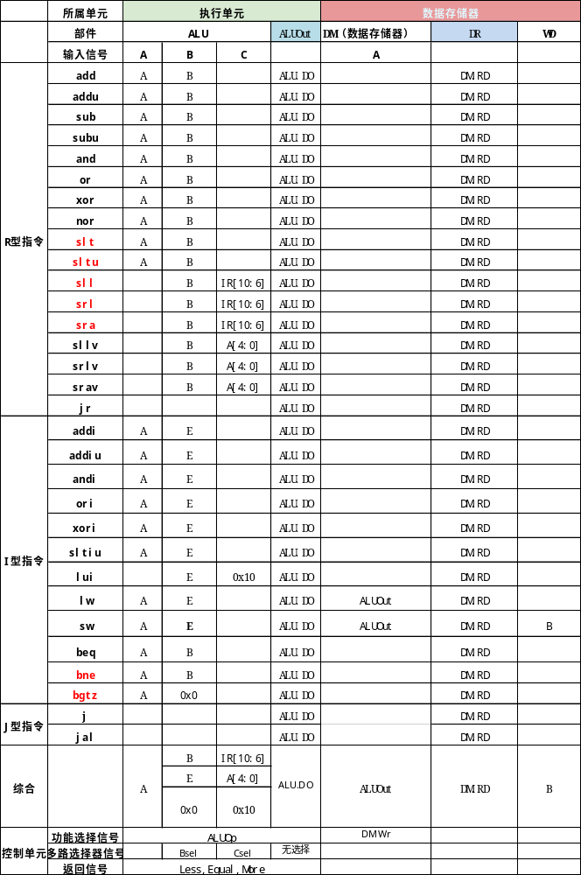
附录B.控制信号表
